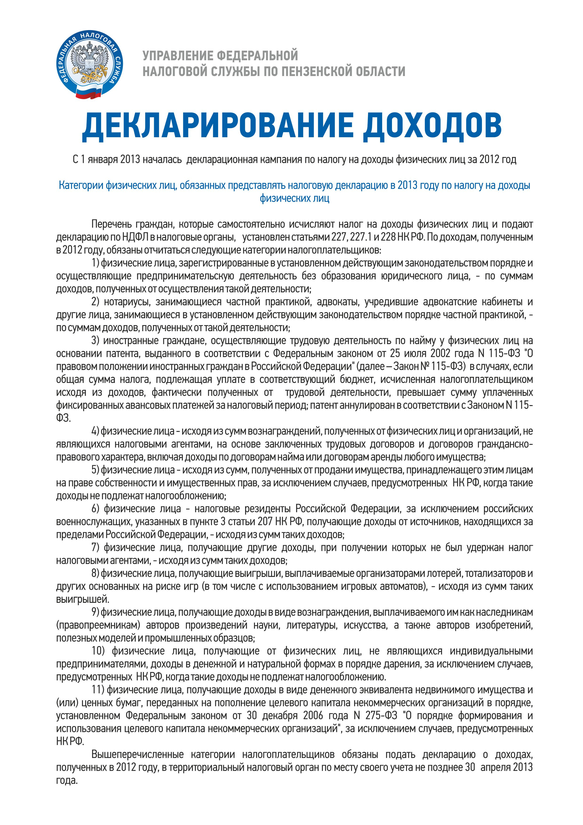

**«С 15 июля налоговые органы Пензенской области осуществляют прием заявлений на выплату новой субсидии на профилактические и дезинфекционные мероприятия»**

В соответствии с Постановлением Правительства РФ [от 02.07.2020 № 976](http://publication.pravo.gov.ru/Document/View/0001202007060007) субъекты малого и среднего предпринимательства, а также социально ориентированные некоммерческие организации, отвечающие определенным условиям, могут получить единоразовую субсидию в целях частичной компенсации затрат, связанных с проведением в 2020 году мероприятий по профилактике COVID-19.

Размер субсидии для организаций и ИП, являющихся работодателями, составит 15 тысяч рублей и 6500 рублей на количество работников в мае 2020 года. Количество работников определяется по данным отчетности, направляемой в Пенсионный фонд Российской Федерации. Для индивидуальных предпринимателей, не имеющих работников, размер субсидии составит 15 тысяч рублей.

[Постановлением Правительства Российской Федерации от 02.07.2020 № 976](http://static.government.ru/media/files/DNn5XRTWGKUrOZsUtveBgZIK5ie2jnIB.pdf) определены условия для получения субсидии из федерального бюджета, основными из которых являются:

* включение получателя субсидии в единый реестр субъектов малого и среднего предпринимательства по состоянию на 10 июня 2020 г.;
* отнесение отрасли, в которой ведется деятельность по основному код ОКВЭД  входит в перечень отраслей российской экономики, требующей поддержки для проведения мероприятий по профилактике коронавирусной инфекции согласно приложению № 3 к Правилам, утвержденным Постановлением Правительства РФ от 02.07.2020 № 976;
* социально ориентированные некоммерческие организации (НКО) по состоянию на 1 июля 2020 года должны быть включены в реестр пострадавших НКО или реестр социально ориентированных НКО;
* собственники гостиниц с номерным фондом не более 100 номеров должны быть включены в единый перечень классифицированных объектов туристской индустрии по состоянию на 10 июня 2020 года;
* заявитель (организация) не должен находиться в процессе ликвидации, в отношении него не введена процедура банкротства и не принято решение о предстоящем исключении из ЕГРЮЛ;
* по состоянию на 1 июня 2020 года недоимка по налогам и страховым взносам не должна превышать 3000 рублей.

Для получения субсидии необходимо с 15 июля по 15 августа 2020 (включительно) подать заявление в налоговый орган по месту нахождения организации или месту жительства индивидуального предпринимателя. Заявление можно направить в электронном виде по ТКС, через личный кабинет налогоплательщика – [юридического лица](http://lkul.nalog.ru/) или [индивидуального предпринимателя](https://lkip2.nalog.ru/) либо в виде почтового отправления.

Более подробную информацию о выплате субсидий можно получить на сайте Федеральной налоговой службы (www.nalog.ru) в специальном сервисе «Получите субсидию на профилактические и дезинфекционные мероприятия».

Дополнительную информацию о порядке получения субсидии можно получить по телефону Единого контакт - центра ФНС России 8-800-222-22-22

Телефон 8 800-222-22-22 www.nalog.ru